# GIT操作指南

GIT操作指南  
 Git与SVN的主要区别  
 Svn是集中式的版本控制系统，而git是分布式的  
 基本工作原理的不同  
 代码提交方式  
 本地操作  
 Git理论基础  
 仓库  
 分支  
 Git基本操作  
 常用命令  
 分支操作  
 常用命令  
 merge操作  
 rebase操作  
 rebase与merge的区别  
 reset  
 revert  
 revert与reset的区别  
 分支策略  
 push  
 打标签操作  
 后期打标签  
 将tag同步到远端仓库  
 切换到某个tag  
 其他命令  
 Git问题解决  
 员工密码定期修改后的问题  
 解决：  
 放弃本地修改  
 1. 未使用git add 缓存代码  
 2. 已使用git add 缓存代码，未使用git commit  
 3. 已经用 git commit 提交了代码

## Git与SVN的主要区别

### Svn是集中式的版本控制系统，而git是分布式的

集中式就存在单点故障风险，一旦SVN的远程仓库挂掉了，那我的本地项目再也不能做提交，也不能做分支的切换，也不能够干和版本管理相关的任何事情。更极端一点，如果svn的服务器磁盘故障，虽然我们可能利用某些员工本地的快照版本尽可能恢复工程，但是当我们把这个相对完整的版本重新部署到服务器的新仓库时，将会丢失所有的历史版本包括日志。

git是分布式的，表示我们每个人的本地项目都包含一个完整Git仓库。这一点一定要牢记，**本地也是一个仓库**。

.svn只是简单的保存一些版本信息，但是如果你把.git目录的体积大小跟.svn比较，你会发现它们差距很大。因为.git目录是处于你的机器上的一个克隆版的版本库，并不只提取最新版本的文件快照， 而是把代码仓库完整地镜像下来，包括完整的历史记录。

### 基本工作原理的不同

这部分最关键，请耐心看完。理解git的思想，而不是单纯的会使用几个命令。知其然，更要知其所以然。

SVN是记录每个文件每个版本的差异变化，可以说是**基于文件差异的版本控制**

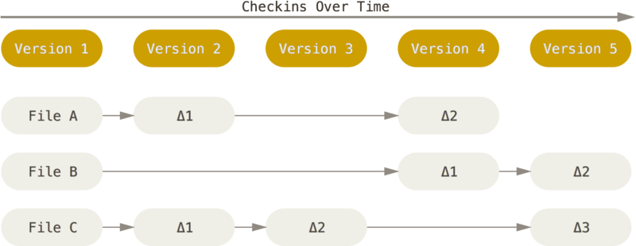

如图，svn是存储每个文件在版本的不断迭代中产生的**差异**。

git不一样。如下图所示，git在你每次提交时，都会对所有文件产出一个快照。当然，如果文件没有修改，本次的快照只是生成一个链接，指向之前的文件，不会再copy一份文件。这和docker的分层镜像有点相似。

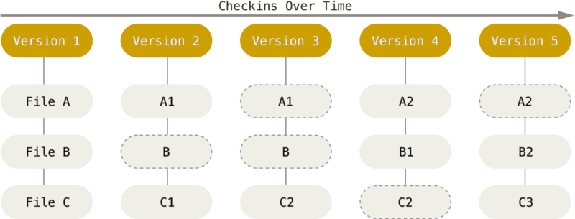

对比两张图，git倾向于纵向切分，每一个版本是一个清晰独立的版本。而svn的每一个版本，需要在前一个版本的基础上追加差异才能得到。

### 代码提交方式

svn相对来说更容易上手，更新代码-->开发代码-->提交代码commit

git相对来说要复杂一点，更新代码-->开发代码-->add -->commit -->push

为什么步骤这么多，因为**本地也是一个仓库**。

### 本地操作

因为git在本地是一个完整的仓库。所以绝大部分git命令都不需要访问远程仓库。

例如要浏览项目的历史，Git 不需外连到服务器去获取历史，只需直接从本地数据库中读取。

## Git理论基础

首先明确git中的术语

### 仓库

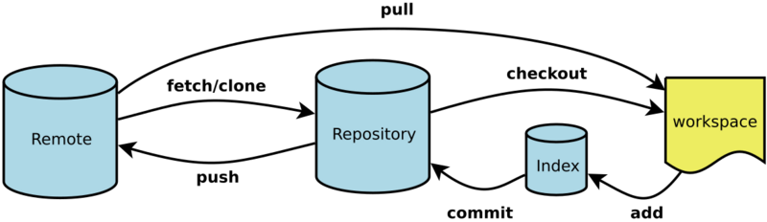

workspace：工作区。当前你修改的代码所在的地方。

index：暂存区。执行 git add命令后变动会提交到这。进入暂存区的变动才开始被git管理。

repository：本地仓库。git commit命令

remote：远端仓库/中央仓库。git push命令。

下面这张图更详细一点：

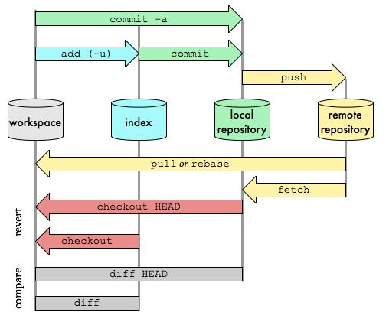

### 分支

有人把 Git 的分支模型称为它的“必杀技特性”，也正因为这一特性，使得 Git 从众多版本控制系统中脱颖而出。 为何 Git 的分支模型如此出众呢？ Git 处理分支的方式可谓是难以置信的轻量，创建新分支这一操作几乎能在瞬间完成，并且在不同分支之间的切换操作也是一样便捷。理解和精通这一特性，你便会意识到 Git 是如此的强大而又独特

前面我们讲过，**Git 保存的不是文件的变化或者差异，而是一系列不同时刻的 快照 。**

Git 是怎么创建新分支的呢？ 很简单，它只是为你创建了一个可以移动的新的指针。

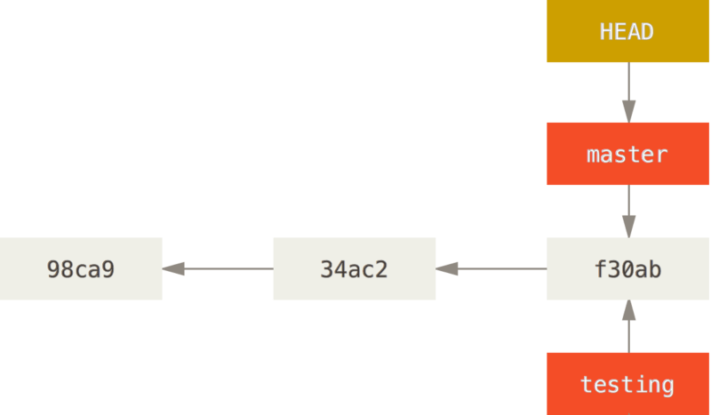

如图，最早的提交时98ca9，每次提交后，整个master分支不断变长。HEAD是一个特殊指针，告诉git，我们现在在哪个分支上。

备注：Git 的 master 分支并不是一个特殊分支。 它就跟其它分支完全没有区别。 之所以几乎每一个仓库都有 master 分支，是因为 git init 命令默认创建它，并且大多数人都懒得去改动它。

然后，我们在f30ab这个提交上，使用git branch命令创建一个testing分支。（git branch命令只是创建分支，并不会切换分支）

使用git checkout testing进行分支切换

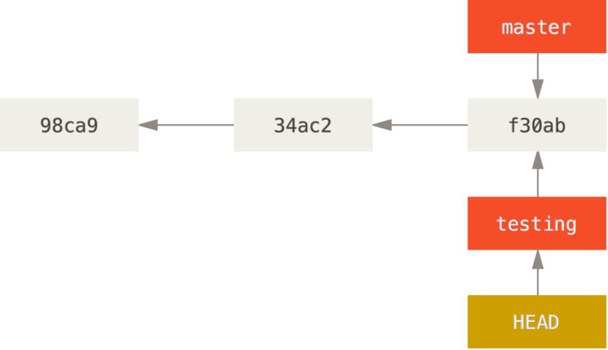

现在head指针就指向了testing分支，我们所作的改动全部发生在testing分支上。

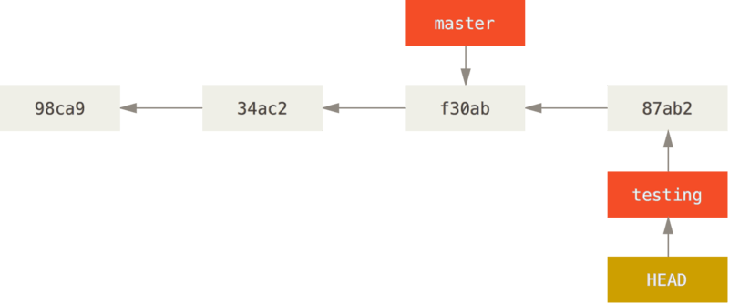

做一次新的改动提交。testing分支继续变长。但是master分支依然指向f30ab。

如果现在我们想回到master分支继续开发，只需要git checkout master切回master分支。

注意，这时你的工作目录恢复成 master 分支所指向的快照内容。 也就是说，你现在做修改的话，项目将始于一个较旧的版本。 本质上来讲，这就是忽略 testing 分支所做的修改，以便于向另一个方向进行开发。

这与过去大多数版本控制系统形成了鲜明的对比，它们在创建分支时，将所有的项目文件都复制一遍，并保存到一个特定的目录。。所需时间的长短，完全取决于项目的规模。 而在 Git 中，任何规模的项目都能在瞬间创建新分支。 同时，由于每次提交都会记录父对象，所以寻找恰当的合并基础（即共同祖先）也是同样的简单和高效。

创建新分支的同时切换过去

通常我们会在创建一个新分支后立即切换过去，这可以用 git checkout -b 一条命令搞定。

## Git基本操作

### 常用命令



### 分支操作

#### 常用命令

|  |  |
| --- | --- |
| **git branch** | **列出所有本地分支** |
| **git branch -r** | **列出所有远程分支** |
| **git branch -a** | **列出所有本地分支和远程分支** |
| **git branch [branch-name]** | **新建一个分支，但依然停留在当前分支** |
| **git checkout -b [branch-name]** | **新建一个分支，并切换到该分支** |
| **git branch --track [branch] [remote-branch]** | **新建一个分支，与指定的远程分支建立追踪关系** |
| **git checkout [branch-name]** | **切换到指定分支，并更新工作区** |
| **git branch -d [branch-name]** | **删除分支** |
| **git push origin --delete [branch-name]** | **删除远程分支** |

#### merge操作



merge命令把不同的分支合并起来。如上图，在实际开放中，我们可能从master分支中切出一个分支，然后进行开发完成需求，中间经过R3,R4,R5的commit记录，最后开发完成需要合入master中，这便用到了merge。

|  |  |
| --- | --- |
| **git fetch [remote]** | **merge之前先拉一下远程仓库最新代码** |
| **git merge [branch]** | **合并指定分支到当前分支** |

一般在merge之后，会出现conflict，需要针对冲突情况，手动解除冲突。主要是因为两个用户修改了同一文件的同一块区域。如下图所示，需要手动解除。



#### rebase操作



rebase又称为衍合，是合并的另外一种选择。

在开始阶段，我们处于new分支上，执行git rebase dev，那么new分支上新的commit都在master分支上重演一遍，最后checkout切换回到new分支。这一点与merge是一样的，合并前后所处的分支并没有改变。head依然指向new分支

git rebase dev，通俗的解释就是new分支想站在dev的肩膀上继续下去。rebase也需要手动解决冲突。

#### rebase与merge的区别

现在我们有这样的两个分支,test和master，提交如下：

D---E test  
 /  
A---B---C---F master

在master执行git merge test,然后会得到如下结果：

D--------E  
 / \  
A---B---C---F----G test, master

在master执行git rebase test，然后得到如下结果：

A---B---D---E---C'---F' test, master

可以看到，merge操作**会生成一个新的节点**，之前的提交分开显示。而rebase操作**不会生成新的节点**，是将两个分支融合成一个线性的提交。

如果你想要一个干净的，没有merge commit的线性历史树，那么你应该选择git rebase  
如果你想保留完整的历史记录，并且想要避免重写commit history的风险，你应该选择使用git merge

#### reset



reset命令把当前分支指向另一个位置，并且相应的变动工作区和暂存区。这个命令还是比较危险的。操作时请确保你知道你要做什么。

|  |  |
| --- | --- |
| **git reset —soft [commit]** | 只改变提交点，暂存区和工作目录的内容都不改变 |
| **git reset —mixed [commit]** | **改变提交点，同时改变暂存区的内容** |
| **git reset —hard [commit]** | **暂存区、工作区的内容都会被修改到与提交点完全一致的状态** |
| **git reset --hard HEAD** | **让工作区回到上次提交时的状态**，本地的修改都不要了。 |

#### revert



git revert用一个新提交来消除一个历史提交所做的任何修改。如上图，将提交回滚到15df9b6。

#### revert与reset的区别



* git revert是用一次新的commit来回滚之前的commit，**git reset是直接删除指定的commit。**
* 在回滚这一操作上看，效果差不多。但是在日后继续merge以前的老版本时有区别。因为git revert是用一次逆向的commit“中和”之前的提交，因此日后合并老的branch时，导致这部分改变不会再次出现，减少冲突。但是git reset是之间把某些commit在某个branch上删除，因而和老的branch再次merge时，这些被回滚的commit应该还会被引入，产生很多冲突。
* git reset 是把HEAD向后移动了一下，而git revert是HEAD继续前进，只是新的commit的内容和要revert的内容正好相反，能够抵消要被revert的内容。

#### 分支策略

master主分支应该非常稳定，用来发布新版本，一般情况下不允许在上面工作，工作一般情况下在新建的dev分支上工作，工作完后，比如上要发布，或者说dev分支代码稳定后可以合并到主分支master上来。

### push

上传本地仓库分支到远程仓库分支，实现同步。

|  |  |
| --- | --- |
| git push [remote] [branch] | 上传本地指定分支到远程仓库 |
| **git push [remote] --force** | **强行推送当前分支到远程仓库，即使有冲突**。**不建议使用** |
| **git push [remote] --all** | **推送所有分支到远程仓库** |

### 打标签操作

Git 支持两种标签：轻量标签（lightweight）与附注标签（annotated）。

git tag v1.0 //轻量标签

git tag -a tagName -m "my tag" //附注标签。建议使用

#### 后期打标签

假如你忘记了对某个提交打标签，可以后期补上

git tag -a v1.2 9fceb02 -m "补打标签"

#### 将tag同步到远端仓库

默认情况下，git push 命令并不会传送标签到远程仓库服务器上。 在创建完标签后你必须显式地推送标签  
 使用git push origin [tagName]推送单个分支。

git push origin v1.0

推送本地所有tag，使用git push origin --tags。

#### 切换到某个tag

跟分支一样，可以直接切换到某个tag去。

git checkout v1.0

但是注意：**这个时候不位于任何分支，处于游离状态**，可以考虑基于这个tag创建一个分支。

git checkout -b 新分支名 v1.0

### 其他命令

|  |  |
| --- | --- |
| git status | 显示有变更的文件 |
| **git log** | **显示当前分支的版本历史** |
| **git diff** | **显示暂存区和工作区的差异** |
| **git diff HEAD** | **显示工作区与当前分支最新commit之间的差异** |
| **git cherry-pick [commit]** | **选择一个commit，合并进当前分支** |

## Git问题解决

### 员工密码定期修改后的问题

我们的git仓库bitbucket密码是和员工账号密码绑定的。我们的员工密码每两个月会强制修改一次，导致git密码校验失败。

错误显示：remote error: CAPTCHA required

#### 解决：

**1，打开控制面板；**

**2.点击打开用户账户；**

**3.点击打开凭证管理（windows凭证管理栏）**

**4.普通凭证下拉打开修改你已存在的git账号密码**

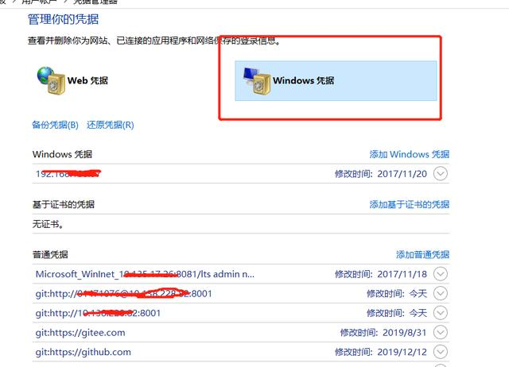

修改或删除都可以

1. **回到浏览器上把账户退出，重新登录下**

* 这一步经常会漏。

### 放弃本地修改

本地代码被改乱了。想要放弃重来。分三种情况。

#### 1. 未使用git add 缓存代码

* 放弃某个文件的修改
* 注意中间有--

git checkout -- filename

* 放弃所有文件修改 git checkout .

git checkout .

* 此命令用来放弃掉所有还没有加入到缓存区（就是 git add 命令）的修改：**内容修改与整个文件删除**
* 注意：**此命令不会删除新建的文件，因为新建的文件还没加入git管理系统中，所以对git来说是未知，只需手动删除即可**

#### 2. 已使用git add 缓存代码，未使用git commit

* 使用 git reset HEAD filename

git reset HEAD filename

* 放弃所有文件修改 git reset HEAD

git reset HEAD

此命令用来清除 git 对于文件修改的缓存。相当于撤销 git add 命令所做的工作。**在使用本命令后，本地的修改并不会消失，而是回到了第一步1. 未使用git add 缓存代码，继续使用用git checkout -- filename，就可以放弃本地修改**

#### 3. 已经用 git commit 提交了代码

* 使用 git reset --hard HEAD^ 来回退到上一次commit的状态

git reset --hard HEAD^

* 或者回退到任意版本git reset --hard commit id ，使用git log命令查看git提交历史和commit id

git reset --hard commit id